Отчёт по лабораторной работе 10
Настройка списков управления доступом (ACL)
Абрикосов Артем
Содержание

1 Цель работы
Освоить настройку прав доступа пользователей к ресурсам сети.

2 Выполнение

2.1 Настройка списков контроля доступа (ACL)
- В Cisco Packet Tracer построена сеть, включающая маршрутизатор, коммутаторы, пользовательские ПК и серверы (web, file, mail, DNS).
- 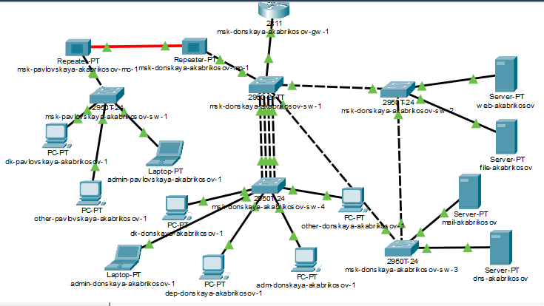
- Рис. 1: Топология сети с серверами и клиентскими узлами
- На маршрутизаторе создан расширенный список контроля доступа servers-out, предназначенный для фильтрации трафика к серверам.
- В соответствии с заданием настроены следующие правила:
  - разрешён доступ к web-серверу по протоколу HTTP (TCP порт 80) для всех пользователей;
  - для администратора дополнительно разрешены протоколы Telnet и FTP;
  - для файлового сервера разрешён доступ по FTP с внешней сети и доступ к общим ресурсам из внутренней сети;
  - для почтового сервера разрешены протоколы SMTP (порт 25) и POP3 (порт 110);
  - для администратора также разрешены Telnet и FTP;
  - для DNS-сервера разрешён доступ по UDP порту 53 из внутренней сети;
  - разрешены ICMP-сообщения, направленные в сеть серверов.
- 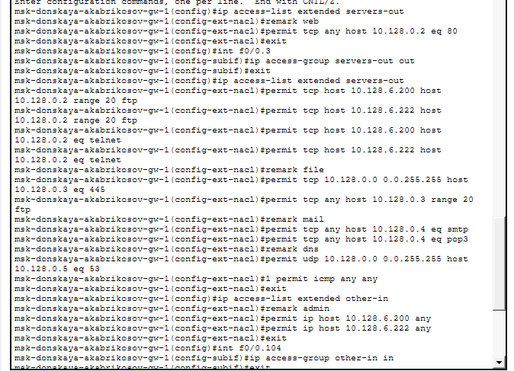
- Рис. 2: Процесс настройки расширенного ACL на маршрутизаторе
- Дополнительно создан список доступа other-in, ограничивающий сеть Other.
- В рамках настройки:
  - запрещены любые обращения пользователей сети Other за пределы своей сети;
  - разрешён доступ только для администратора;
  - настроен список management-out, разрешающий доступ к сети управления только с административных узлов.
- Списки контроля доступа применены к соответствующим интерфейсам маршрутизатора в нужном направлении (in/out).
- После применения ACL выполнена проверка их работы с помощью команды просмотра списков доступа.
- 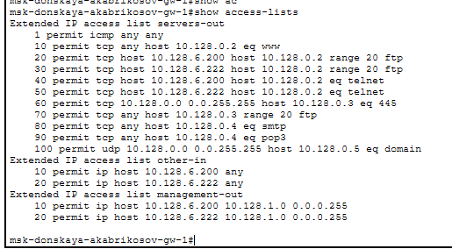
- Рис. 3: Проверка настроенных списков доступа
- В результате настройки обеспечено разграничение доступа к сетевым ресурсам:
  - пользователи имеют доступ только к разрешённым сервисам;
  - администратор обладает расширенными правами (Telnet, FTP, управление сетью);
  - ограничен доступ из сети Other;
  - защищена сеть управления сетевым оборудованием.

2.2 Проверка работы списков контроля доступа
- Выполнена проверка доступа к web-серверу с пользовательского ПК.
В веб-браузере успешно открыт сайт, что подтверждает корректную настройку доступа по протоколу HTTP (порт 80).
- 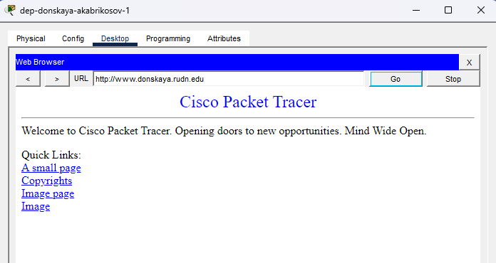
- Рис. 4: Проверка доступа к web-серверу через браузер
- Выполнена попытка подключения к FTP-серверу с обычного пользовательского ПК.
Соединение не установлено, получено сообщение об ошибке, что подтверждает запрет доступа для неадминистративных пользователей.
- 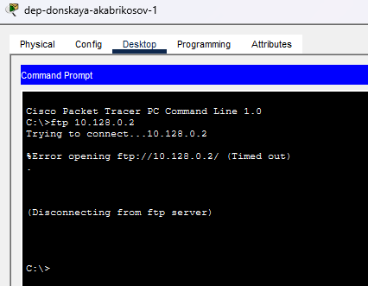
- Рис. 5: Запрет доступа к FTP для обычного пользователя
- Выполнена проверка доступа к FTP-серверу с ПК администратора.
Соединение успешно установлено, выполнена аутентификация, что подтверждает корректную настройку разрешений для администратора.
- 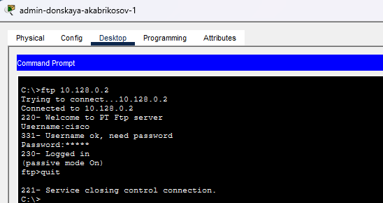
- Рис. 6: Успешное FTP-подключение администратора
- Аналогичная проверка выполнена с другого административного узла.
Доступ к FTP-серверу также успешно установлен, что подтверждает корректность настроек для всех административных ПК.
- 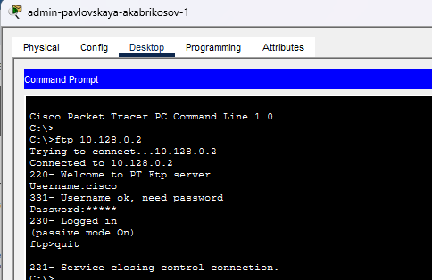
- Рис. 7: FTP-доступ с другого административного ПК
- Выполнена проверка подключения к файловому серверу по доменному имени.
Соединение успешно установлено, выполнен вход на сервер, что подтверждает корректную работу DNS и разрешённых сервисов.
- 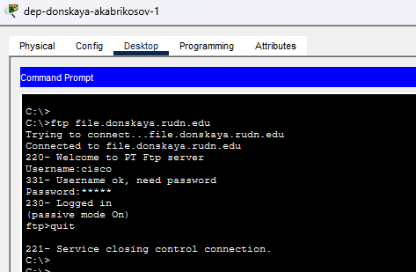
- Рис. 8: Подключение к файловому серверу по имени
- Проверена работа почтового сервера.
На сервере включены службы SMTP и POP3, настроен домен и создан пользователь.
- 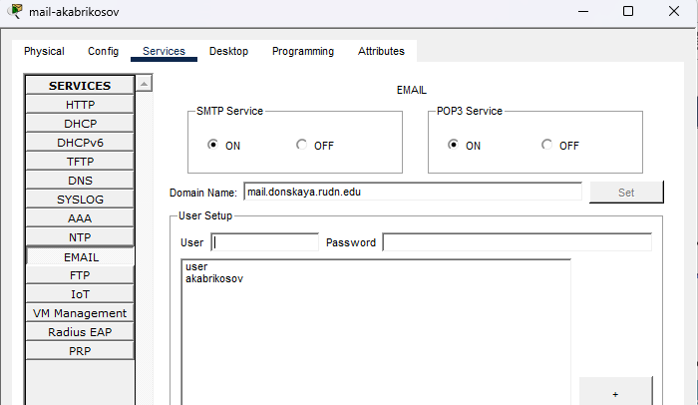
- Рис. 9: Настройка почтового сервера
- Выполнена отправка и получение электронной почты между пользователями.
Сообщение успешно доставлено, что подтверждает корректную работу протоколов SMTP и POP3.
- 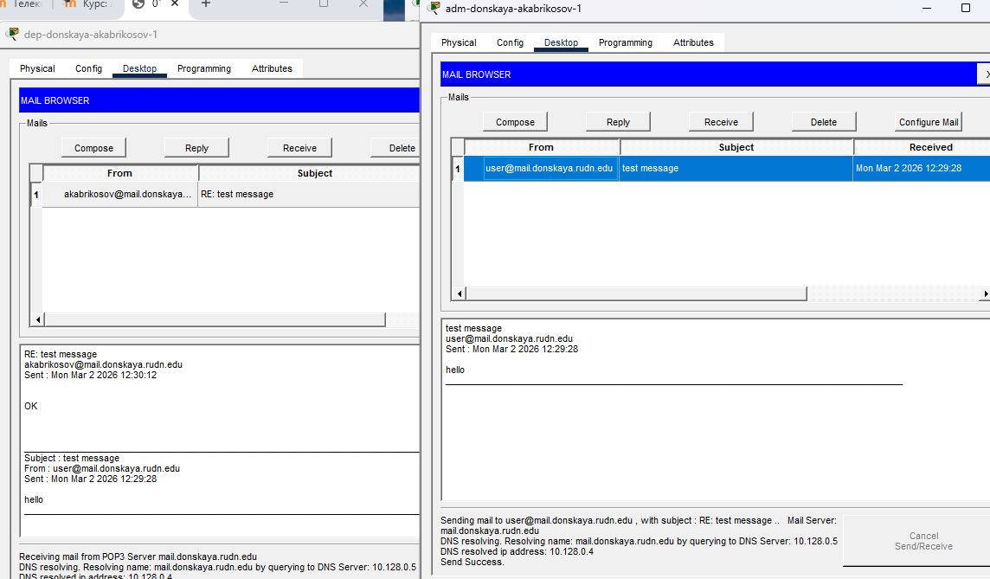
- Рис. 10: Проверка отправки и получения электронной почты
- Повторно подтверждён доступ к web-серверу с пользовательского ПК.
Веб-страница успешно загружается, что соответствует настроенным правилам доступа.
- 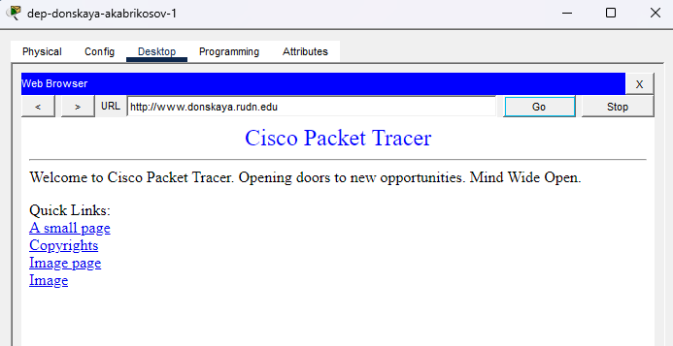
- Рис. 11: Доступ к web-серверу
- Выполнена проверка сетевой связности с использованием команды ping.
Узлы сети успешно отвечают на ICMP-запросы, что подтверждает разрешение ICMP-трафика.
- 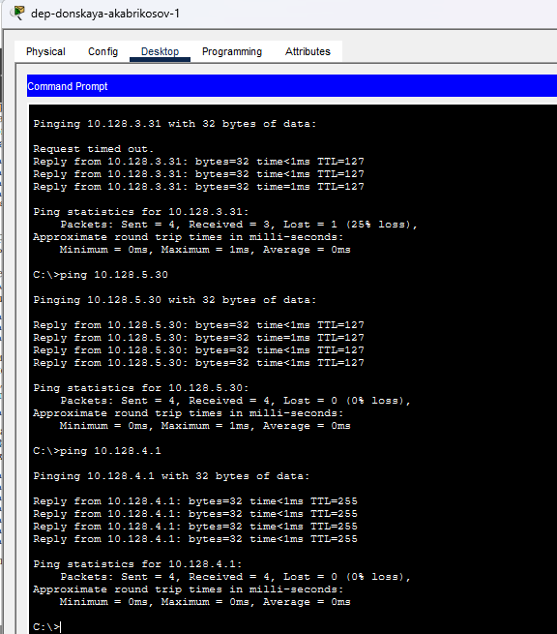
- Рис. 12: Проверка ICMP-сообщений
- Проверен доступ к сетевому оборудованию по протоколу SSH с административного ПК.
Подключение успешно установлено, выполнен вход в систему, что подтверждает корректную настройку доступа к сети управления.
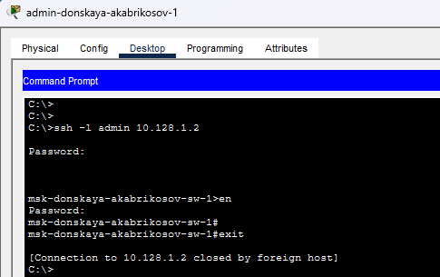
Рис. 13: Успешное SSH-подключение администратора
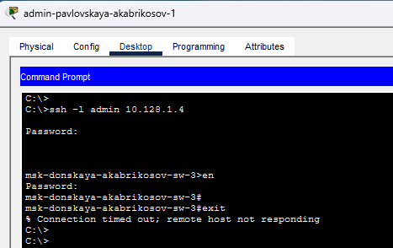
Рис. 14: Успешное SSH-подключение второго администратора

3 Вывод
В ходе выполнения работы в Cisco Packet Tracer была построена сеть с сегментацией пользователей и серверов, а также реализована система фильтрации трафика с использованием расширенных списков контроля доступа (ACL).
Настроены правила доступа к различным типам серверов: web, file, mail и DNS. Обеспечено разграничение прав пользователей и администратора, включая доступ по протоколам HTTP, FTP, SMTP, POP3, Telnet и SSH.
Проведена проверка работоспособности сети. Установлено, что web-сервер доступен всем пользователям по протоколу HTTP, почтовый сервер корректно обрабатывает SMTP и POP3-запросы, а DNS-сервер обеспечивает разрешение доменных имён. Доступ к FTP и управлению сетевым оборудованием разрешён только администраторам.
Дополнительно ограничен доступ для сети Other, что повышает безопасность сети. Проверка с использованием ping подтвердила корректную работу ICMP и сетевую связность узлов.

4 Контрольные вопросы
- Как задать действие правила для конкретного протокола?
Действие правила для конкретного протокола задаётся при создании записи в списке контроля доступа с указанием типа протокола (например, tcp, udp, icmp или ip) и действия permit или deny. Таким образом определяется, разрешён или запрещён трафик выбранного протокола.
- Как задать действие правила сразу для нескольких портов?
Для задания правила сразу для нескольких портов используется ключевое слово range, которое позволяет указать диапазон портов (например, range 20 21 для FTP). Также можно создавать несколько отдельных правил для разных портов.
- Как узнать номер правила в списке прав доступа?
Номер правила можно узнать с помощью команды просмотра списков доступа, например show access-lists. В выводе каждая запись имеет свой порядковый номер (sequence number), который определяет порядок обработки правил.
- Каким образом можно изменить порядок применения правил в списке контроля доступа?
Порядок правил можно изменить, задавая sequence number при добавлении новых записей или удаляя и добавляя правила заново в нужной последовательности. Также возможно редактирование списка с использованием нумерации, чтобы вставить правило в определённую позицию.

